Технические характеристики полуприцепа специального сельскохозяйственного ПСС-36 в базовой комплектаций
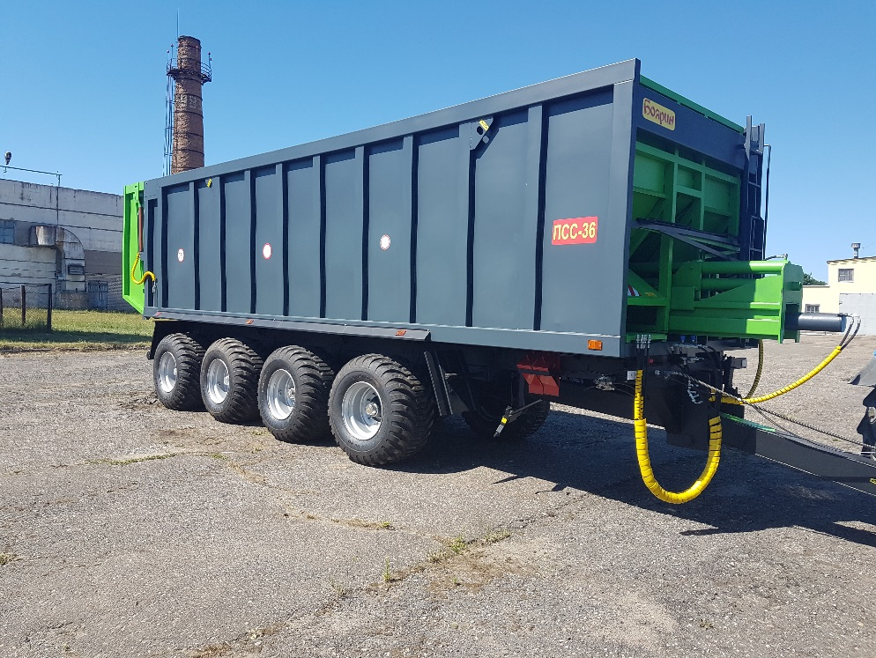
1.Фодем на рессорах с реактивными тягами(Pronar(Польша),ADR Италия) ось 130х2150 квадрат; Полная масса 46т. Задняя и передняя ось подруливающая, что облегчает ход полуприцепа на поворотах и предотвращает износ шин.
2. Шины повышенной устойчивости 600/50хR22.5 (нагрузка 6,3 т. при 40 км/ч.) производство Mitas, (Чехия). Диски колес-PRONAR (Польша).
3. Тормозная система пневматическая одноконтурная.
4. Гидросистема имеет пять гидроцилиндров (РБ “Белпромимпэкс").
5. Кузов с задним объемным бортом.
6. Гидровлически подвижная стенка создает прессовочный эффект.
7. Дно состоит из двух частей: первая часть – неподвижная металлическая сварная конструкция ; вторая часть – подвижная , металлическая конструкция, при разгрузке движется к заднему борту.
8. Задний борт гидравлически открывается.
9. Механическая опора дышла (изменение высоты вручную).
10. Электрическое система 12 вольт.
11. Грузоподъемность – 36 т, объем-48 м³ (с задним объемным клапаном).
12. Габаритные размеры кузова ДхШхВ -9400х2475х2100 мм.
13. Габаритные размеры полуприцепа ДхШхВ -11300х2500х3470 мм.
14. Погрузочная высота –по боковым бортам 3000мм.
15. Кузов полуприцепа является жестко сварной конструкцией, состоит из рамы (толщина покрытия 4 мм) и двух бортов(толщина стенки 3 мм ). Передвижение пола подвижного и выталкивателя осуществляется с помощью гидроцилиндров, по периметру выталкивателя установлены полиуретановые уплотнения. На подвижном полу установлены пластины скольжения.
